Волкова Наталья
Группа 292405-1

Задание 4 – «Архитектура и выбор инструментов»
Цель: обосновать выбор архитектуры с использованием стандартов проектирования.
Задание: разработайте архитектурное решение:

- Введение и цель архитектуры

Цель архитектуры: проектирование оффлайн-модуля для статистического анализа датасетов, расчёта универсальных коэффициентов K и их валидации методами машинного обучения (ML). Результаты модуля являются входными данными для формулы адаптивного порога в MVP-ядре системы:

Порог_водителя=Базовый_уровень_водителя×K

Контекст: модуль выполняется единожды на этапе проектирования системы. Его выход — файл scientific_coefficients.json — передаётся в модуль «Ядро системы» и обеспечивает научную обоснованность адаптивного подхода [1].
Важное уточнение по MVP: в рамках данного проекта разрабатывается MVP-версия системы, которая работает на стандартном компьютере с USB-камерой (RGB). Научный анализ выполняется на предварительно подготовленном датасете, что соответствует методологии MVP, где коэффициенты K рассчитываются один раз и используются для всех водителей. Переход на Jetson Nano с ИК-камерой является целевой платформой для продакшена и требует дополнительной адаптации, выходящей за рамки MVP.

2. Обоснование выбора архитектурного подхода
Подход: Классический компьютерный зрение + машинное обучение (Classical CV + ML). Обоснование по критериям (Таблица 1).
Таблица 1. Обоснование по критериям.
Критерий выбора | Обоснование для данного модуля
Характер задачи | Требуется выявление статистических закономерностей в распределениях признаков (MAR, расстояние нос-подбородок) для расчёта коэффициентов K, а не классификация в реальном времени. Статистический анализ позволяет научно обосновать выбор признаков и пороговых значений.
Наличие подготовленных данных | Используется предварительно подготовленный датасет, созданный на основе публичных источников YawDD и DDD с соблюдением принципа «один водитель – один сплит». Это обеспечивает отсутствие утечки данных (data leakage) и корректную оценку обобщающей способности.
Требования к интерпретируемости | Коэффициенты K должны иметь чёткую статистическую интерпретацию (перцентили, медианы), что исключает использование «чёрных ящиков» типа глубоких нейросетей. Статистические тесты (U-критерий Манна-Уитни) и размер эффекта (Cohen's d) обеспечивают научную строгость.
Вычислительные ресурсы | Модуль выполняется оффлайн на стандартном CPU. Нет требований к реальному времени, что позволяет использовать ресурсоёмкие методы статистического анализа и ML-валидации с кросс-валидацией.

Вывод: выбранный подход позволяет научно обосновать коэффициенты K через статистические методы и независимо проверить их информативность через классические ML-модели с соблюдением принципов воспроизводимости и верифицируемости.

3. UML-диаграммы

3.1. Use Case Diagram (Диаграмма вариантов использования)

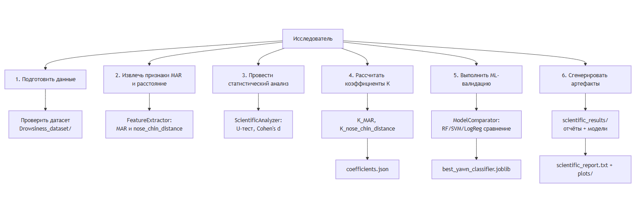

Рисунок 1. Диаграмма вариантов использования
Описание диаграммы (Рисунок 1):
Диаграмма показывает единственного актора (Исследователь) и его взаимодействие с модулем. Все сценарии выполняются последовательно и оффлайн. Ключевые выходные артефакты:
- scientific_coefficients.json — файл коэффициентов K_MAR, K_nose_chin_distance, K_EAR.
- scientific_report.txt — текстовый отчёт с обоснованиями и результатами статистических тестов.
- best_yawn_classifier.joblib — лучшая ML-модель для верификации признаков.

3.2. Component Diagram (Диаграмма компонентов)

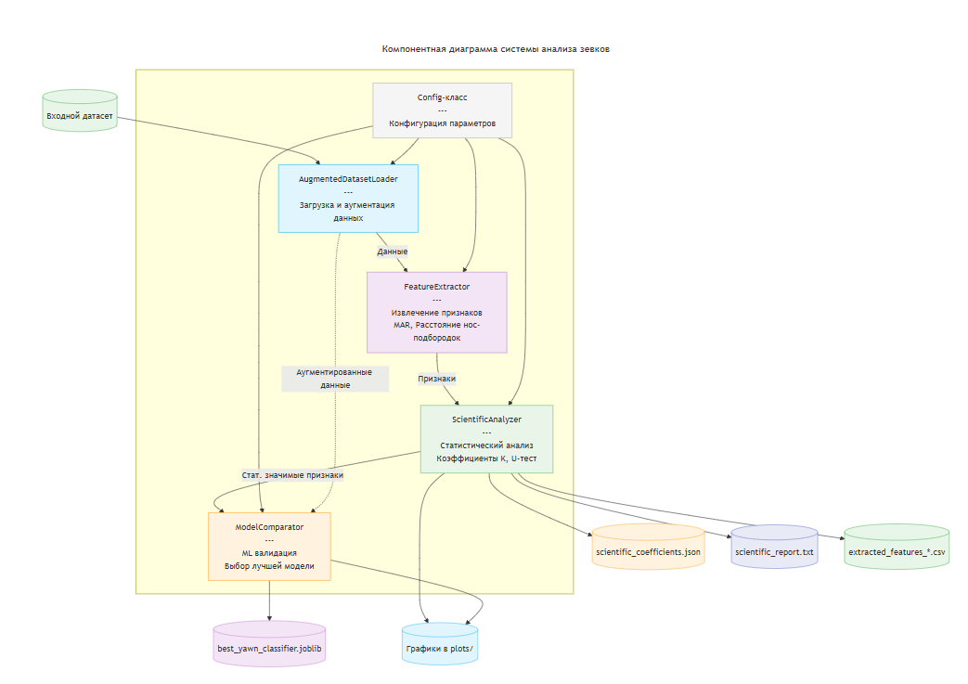

Рисунок 2. Диаграмма компонентов
Таблица 2. Описание компонентов (Рисунок 2):
Компонент | Назначение | Используемые инструменты | Обоснование выбора
AugmentedDatasetLoader | Загрузка и аугментация подготовленного датасета | Albumentations, OpenCV | Аугментация применяется только для ML-валидации для повышения робастности моделей. Для статистического анализа используются только оригинальные данные.
FeatureExtractor | Извлечение ключевых точек и расчёт признаков (MAR, расстояние) | MediaPipe Face Mesh | MediaPipe обеспечивает 468 точек лица с высокой точностью. Формулы расчёта признаков соответствуют заданию 2: MAR = ||p₁₄ - p₁₃|| / ||p₃₀₈ - p₇₈||, Расстояние = ||p₁ - p₁₅₂|| / ||p₂₆₃ - p₃₃||.
ScientificAnalyzer | Статистический анализ, расчёт коэффициентов K | SciPy (U-тест Манна-Уитни), pandas | Реализует требования FR-07, FR-08: проверка статистической значимости (p-value < 0.001), расчёт Cohen's d. Расчёт коэффициентов по формулам FR-04, FR-05: K_MAR = P25(MAR_зевок) / Med(MAR_не_зевок), K_nose_chin_distance = Med(D_зевок) / Med(D_не_зевок).
ModelComparator | Валидация признаков через ML-модели | scikit-learn (Random Forest, SVM, Logistic Regression) | Реализует требования FR-09, FR-10: обучение трёх классических ML-моделей, оценка Precision, Recall, F1-score, выбор лучшей модели по F1-score, анализ важности признаков.
Config-класс | Централизованное хранение параметров | Python dataclass | Обеспечивает воспроизводимость экспериментов, содержит пути к данным, индексы ключевых точек, параметры анализа.

3.3. Схема взаимодействия модулей (вход-выход)

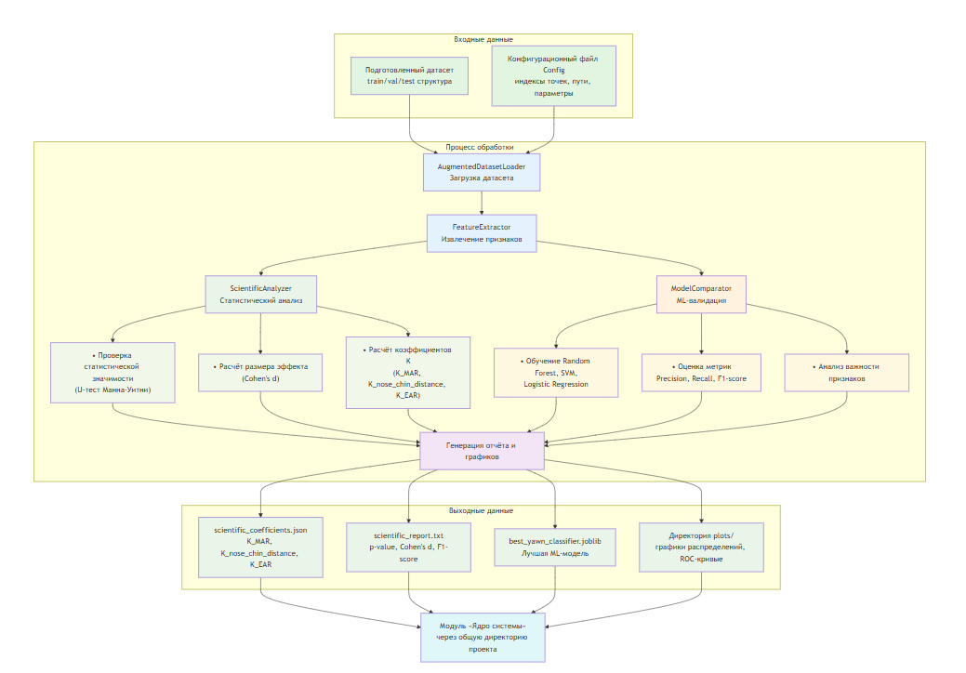
Рисунок 3. Схема взаимодействия модулей (вход-выход)
Обоснование схемы (Рисунок 3):
Схема реализует полный цикл научного анализа от исходных данных до верифицированных коэффициентов. Разделение на этапы соответствует методологии научного исследования:
Подготовка данных — создание репрезентативного датасета с предотвращением утечки данных (data leakage).
Статистический анализ — проверка гипотез и расчёт коэффициентов.
ML-валидация — независимая проверка информативности признаков.
Документирование — сохранение всех результатов для воспроизводимости.

4. Файловая система для хранения артефактов
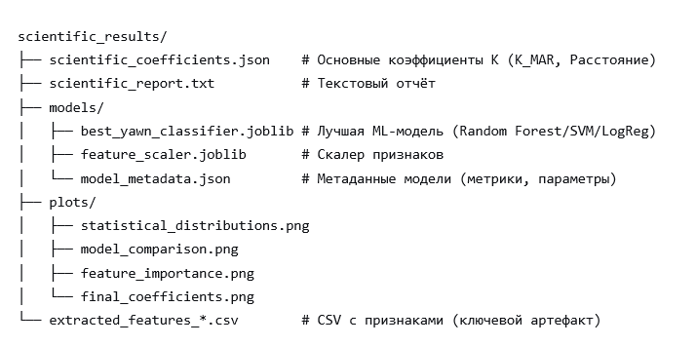
Рисунок 4. Файловая система для хранения артефактов

Обоснование системы для хранения артефактов (Рисунок 4):
Хранение результатов в файловой системе обеспечивает:
- Прозрачность — все артефакты доступны для прямого просмотра.
- Воспроизводимость — полный набор данных и результатов позволяет повторить анализ.
- Интегрируемость — JSON-формат легко загружается в Python-код MVP-модуля.
4. CSV-файлы с извлечёнными признаками (extracted_features_*.csv) являются обязательным артефактом для обеспечения воспроизводимости научного анализа. Они фиксируют первичные данные, на основе которых были рассчитаны все статистики и коэффициенты K.

5. Выбор инструментов и обоснование
Таблица 3. Выбор инструментов и обоснование.
Категория | Инструмент | Обоснование выбора
Язык программирования | Python 3.11+ | Стандарт для научных исследований в области ML/CV, богатая экосистема библиотек, поддержка Jupyter Notebook для интерактивного анализа.
Компьютерное зрение | MediaPipe Face Mesh | Предоставляет 468 лицевых точек с высокой точностью, имеет открытую лицензию Apache 2.0, оптимизирован для работы на CPU, что соответствует оффлайн-характеру модуля.
Статистический анализ | SciPy, pandas | SciPy содержит реализацию U-критерия Манна-Уитни для проверки статистической значимости, pandas обеспечивает эффективную обработку табличных данных.
Машинное обучение | scikit-learn | Содержит реализации Random Forest, SVM и Logistic Regression с поддержкой кросс-валидации и оценки метрик Precision, Recall, F1-score. Позволяет анализировать важность признаков.
Визуализация | Matplotlib, Seaborn | Обеспечивают создание публикационно-качественных графиков распределений, сравнения моделей, важности признаков.
Аугментация данных | Albumentations | Библиотека специализирована на аугментации изображений для компьютерного зрения, поддерживает реалистичные для условий вождения преобразования.
Сериализация | joblib, JSON | joblib оптимизирован для сохранения ML-моделей в Python, JSON — стандартный формат для хранения структурированных данных (коэффициентов, метаданных).
Обоснование стека (Таблица 3).
Выбранный стек является де-факто стандартом для научных исследований в области компьютерного зрения и машинного обучения. Все инструменты имеют открытые лицензии, что соответствует академическим требованиям. Сочетание статистических методов (для обоснования коэффициентов) и ML-валидации (для проверки признаков) обеспечивает двойную верификацию научных результатов.

6. Детализация методологии анализа

6.1. Статистический анализ (соответствие FR-07, FR-08)
Методология:
- Проверка статистической значимости — для каждого признака (MAR, расстояние нос-подбородок) применяется U-критерий Манна-Уитни для сравнения распределений между классами «зевок» и «не зевок».
- Расчёт размера эффекта — Cohen's d вычисляется для количественной оценки величины различий между классами.
- Критерии успеха (NF-01, NF-02):
- p-value <0.001 (очень высокая статистическая значимость)
- Cohen's d ≥ 0.8 (большой эффект согласно интерпретации Дж. Коэна)
Обоснование выбора U-критерия Манна-Уитни:
Непараметрический тест — не требует предположения о нормальности распределения.
Устойчивость к выбросам — медианные сравнения более робастны, чем средние.
Соответствие данным — распределения признаков часто имеют несимметричную форму.
6.2. Расчёт коэффициентов K (соответствие FR-04, FR-05, FR-06)
Формулы и обоснование:
K_MAR = P25(MAR_зевок) / Med(MAR_не_зевок)
25-й перцентиль для класса «зевок» — устойчив к неполным открытиям рта (начало/конец зевка).
Медиана для класса «не зевок» — отражает типичное состояние закрытого/нейтрального рта.
K_nose_chin_distance = Med(D_зевок) / Med(D_не_зевок)
Медиана для обоих классов — устойчива к выбросам от наклонов головы.
K_EAR = 0.6 (фиксированное значение)
Эмпирически обосновано на основе физиологии моргания.
Обеспечивает баланс между чувствительностью и специфичностью.

6.3. ML-валидация признаков (соответствие FR-09, FR-10)
- Процесс валидации:
- Подготовка данных — разделение на train/val/test (60/20/20) с соблюдением принципа «один водитель — один сплит».
- Обучение моделей — три классические ML-модели:
  - Random Forest — ансамблевый метод, устойчивый к переобучению.
  - SVM (Support Vector Machine) — эффективен в задачах бинарной классификации.
  - Logistic Regression — простая интерпретируемая модель, базовый уровень.
- Оценка производительности — метрики Precision, Recall, F1-score на тестовой выборке.
- Верификация признаков — анализ важности признаков (feature importance) для лучшей модели.
Критерий успеха (NF-03): F1-score ≥ 0.98 на тестовой выборке.
Обоснование подхода: ML-валидация служит независимым подтверждением информативности признаков. Высокий F1-score (≥0.98) указывает, что признаки MAR и расстояние нос-подбородок достаточны для надёжной детекции зевка, что обосновывает их использование в адаптивном пороговом подходе.

7. Этические и правовые аспекты архитектуры
- Использование подготовленных данных:
- Модуль работает с предварительно подготовленным датасетом, созданным из публичных источников YawDD и DDD.
- При подготовке датасета соблюдены права субъектов данных — использованы только видеофайлы с явным разрешением участников.
- Принцип Privacy by Design:
- На этапе анализа модуль работает с числовыми признаками (MAR, расстояние), а не с изображениями лиц.
- Исходные изображения не сохраняются после извлечения признаков.
- Локальная обработка:
- Весь пайплайн выполняется локально, без передачи данных в облако или внешним сервисам.
- Соответствует требованиям ФЗ-152 «О персональных данных».
- Прозрачность методологии:
- Все этапы анализа документируются в scientific_report.txt.
- Коэффициенты K сопровождаются статистическим обоснованием (p-value, Cohen's d).
- Результаты ML-валидации включают метрики производительности и анализ важности признаков.

Заключение

- Разработанная архитектура модуля «Научный анализ и валидация коэффициентов» обеспечивает:
- Научную обоснованность — коэффициенты K рассчитаны на основе статистически значимых различий в признаках (p-value < 0.001, Cohen's d ≥ 0.8).
- Верифицируемость — информативность признаков подтверждена ML-моделями с F1 ≥ 0.98 и анализом важности признаков.
- Воспроизводимость — все этапы зафиксированы в конфигурационных файлах и выходных артефактах.
- Интегрируемость — выходные данные (JSON) напрямую загружаются в MVP-ядро системы.
- Соответствие требованиям — архитектура полностью реализует функциональные требования FR-01 — FR-11 и нефункциональные требования NF-01 — NF-10.

Список литературы

[1] Волкова Н.В. Задание 2 — «Требования и уточнение задачи». 2025.
[2] YawDD Dataset. URL: https://www.kaggle.com/datasets/enider/yawdd-dataset
[3] Drowsiness Dataset (DDD). URL: https://www.kaggle.com/datasets/ismailnasri20/driver-drowsiness-dataset-ddd
[4] Cohen, J. (1988). Statistical power analysis for the behavioral sciences.
[5] ГОСТ Р 70462-2022 (ISO/IEC TR 24029-1:2021). Информационные технологии. Искусственный интеллект. Оценка робастности нейронных сетей.
[6] MediaPipe Face Mesh documentation. URL: https://github.com/google/mediapipe
[7] Федеральный закон от 27.07.2006 № 152-ФЗ «О персональных данных».

8 Общая архитектурная концепция и схема взаимодействия модулей

8.1 Архитектурный подход
Система мониторинга состояния водителя реализована по гибридной адаптивной пороговой архитектуре, которая фундаментально разделяет обработку на два независимых, но взаимосвязанных модуля:
Модуль «Научный анализ и валидация коэффициентов» (Волкова Н.В.)
- Режим работы: Оффлайн (единоразово при проектировании системы)
- Основная задача: Статистический анализ датасетов, расчёт универсальных коэффициентов K, ML-валидация методологий
- Критерии успеха: p-value < 0.001, Cohen's d ≥ 0.8, F1-score ≥ 0.98
- Выходные артефакты:
Файл scientific_coefficients.json с коэффициентами K_MAR, K_nose_chin_distance, K_EAR
Детализированный отчёт scientific_report.txt
Обученная ML-модель best_yawn_classifier.joblib
Модуль «Ядро системы (MVP)» (Волков Д.В.)
- Режим работы: Онлайн (непрерывная обработка в реальном времени)
- Основная задача: Обработка видеопотока, индивидуальная калибровка под водителя, мониторинг состояния
- Критерии успеха: FPS ≥ 15, задержка обработки ≤ 200 мс, точность классификации ≥ 95%
- Используемые данные: Коэффициенты K из JSON-файла для формулы адаптивного порога

8.2 Схема взаимодействия модулей
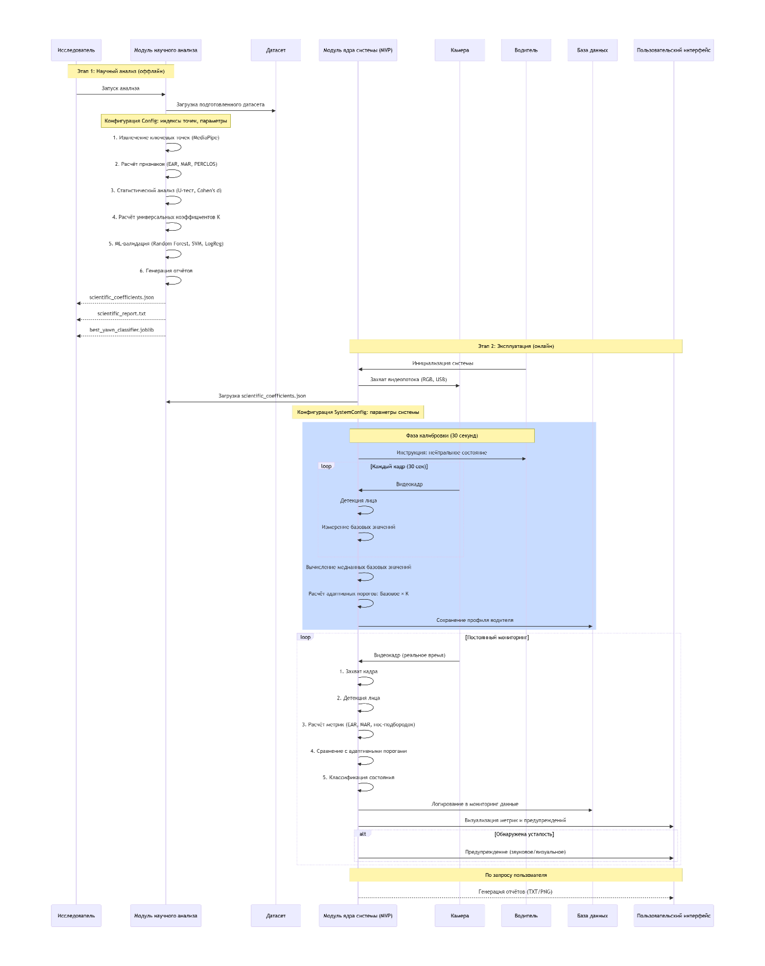
Рисунок 5. UML диаграмма последовательности

Диаграмма последовательности (Рисунок 5) наглядно демонстрирует временное разделение процессов:
- Этап научного анализа (оффлайн, единократный) с генерацией коэффициентов
- Этап эксплуатации (онлайн, непрерывный) с использованием предрасчитанных коэффициентов
Обоснование разделения ответственности (Таблица 4):
Таблица 4 - Обоснование разделения ответственности
Аспект системы | Модуль научного анализа | Модуль MVP-ядра
Время выполнения | Оффлайн (единоразово) | Онлайн (непрерывно)
Вычислительная сложность | Высокая (статистика, ML) | Низкая (геометрические вычисления)
Требования к данным | Подготовленный датасет с предотвращением data leakage | Только видеопоток в реальном времени
Выходные данные | Коэффициенты K, отчёты, ML-модель | Предупреждения, логи, визуализация
Вычислительные ресурсы | Серверные/исследовательские | Потребительские (i5/i7 или Jetson)
Основная методология | Статистические тесты, машинное обучение | Адаптивные пороги, геометрические расчёты

8.3 Принцип работы адаптивного порогового подхода

Ключевая формула системы:
Порог_водителя = Базовый_уровень_водителя × K, где:
- Базовый_уровень_водителя — измеряется во время 30-секундной калибровки (нейтральное состояние водителя)
- K — универсальный коэффициент, рассчитанный статистически на репрезентативных датасетах

Пример практической реализации для детекции зевка:
- Калибровка: MAR_базовый = 0.025 (водитель в нейтральном состоянии)
- Коэффициент: K_MAR = 22.36 (рассчитан научным модулем)
- Порог: Порог_MAR = 0.025 × 22.36 = 0.559
- Детекция: если MAR_текущий ≥ 0.559 → фиксация зевка

Аналогично для других метрик:
- EAR (Eye Aspect Ratio): Порог_EAR = EAR_базовый × K_EAR
- Расстояние нос-подбородок: Порог_нос_подбородок = Базовое_расстояние × K_nose_chin

8.4 Компонентная архитектура системы
UML Компонентная диаграмма с взаимодействием
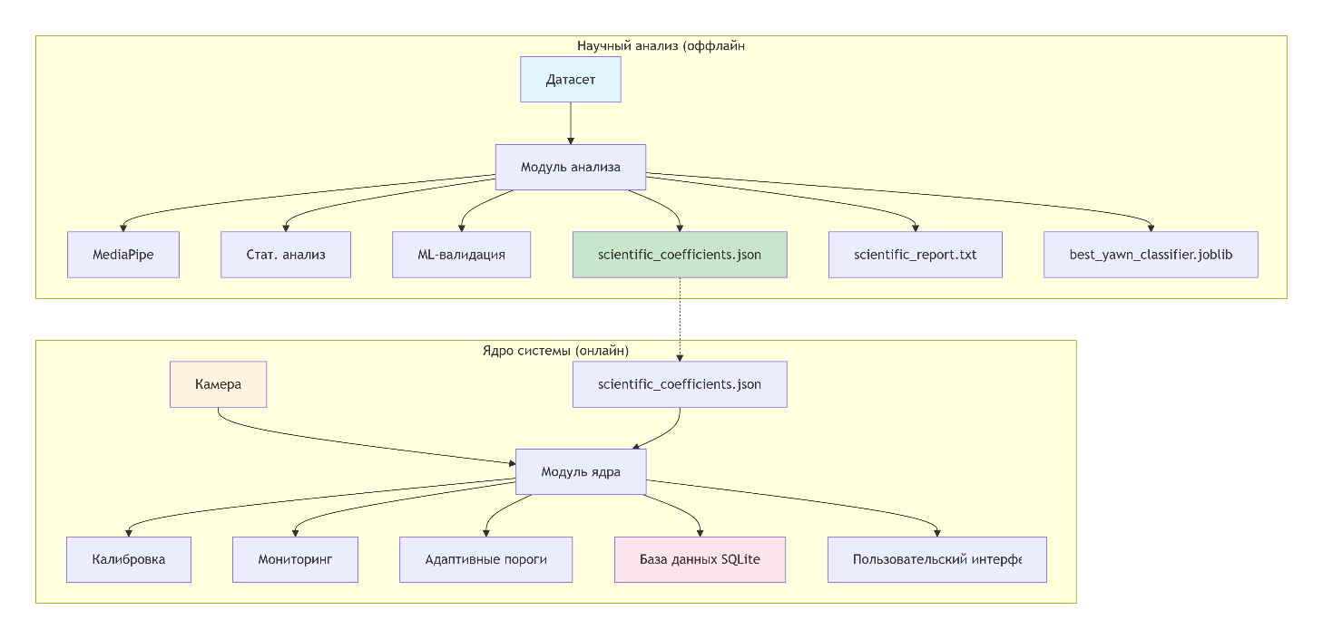
Рисунок 6. Компонентная диаграмма с взаимодействием
Компонентная диаграмма с взаимодействием (Рисунок 6) иллюстрирует:
- Интерфейсы взаимодействия между модулями
- Поток данных от научного анализа к эксплуатации
- Разделение ответственности между компонентами

Ключевые интерфейсы:
- Coefficients Interface — передача рассчитанных коэффициентов K
- Configuration Interface — настройка параметров системы
- Data Logging Interface — сохранение результатов мониторинга
- User Interface — визуализация состояния и предупреждений

8.5 Преимущества архитектурного решения

1. Научная обоснованность + практическая реализуемость
Разделение позволяет использовать ресурсоёмкие статистические и ML-методы на этапе проектирования, сохраняя быстрые геометрические вычисления на этапе эксплуатации. Это обеспечивает баланс между точностью и производительностью.

2. Адаптивность к индивидуальным особенностям
Система автоматически настраивается под каждого водителя через 30-секундную калибровку, используя универсальные коэффициенты K, рассчитанные на репрезентативных данных. Это решает проблему межличностной вариативности физиологических параметров.

3. Ресурсоэффективность в реальном времени
MVP-ядро работает на стандартном компьютере без необходимости GPU для инференса, используя только быстрые геометрические расчёты. Это обеспечивает выполнение требований к производительности (≥15 FPS) на доступном оборудовании.

4. Интерпретируемость и прозрачность
Вся логика принятия решений основана на понятных метриках (EAR, MAR, PERCLOS) и прозрачной формуле порогов, подтверждённой статистическими тестами. Это важно для доверия пользователей и соответствия регуляторным требованиям.

5. Соответствие правовым нормам и Privacy by Design
Локальная обработка данных, отсутствие передачи в облако, хранение только агрегированных метрик — все эти принципы обеспечивают соответствие GDPR и другим нормам защиты персональных данных.

8.6 Платформенная стратегия и эволюция системы

Текущая платформа (MVP):
- Оборудование: Компьютер i5/i7 + USB-камера (RGB)
- Цель: Валидация методологии, тестирование алгоритмов
- Ограничения: Работа только в видимом спектре, зависимость от освещения

Целевая платформа (продакшен):
- Оборудование: NVIDIA Jetson Nano + ИК-камера
- Преимущества: Работа в инфракрасном спектре, независимость от освещения, компактность
- Требования: Дополнительная адаптация алгоритмов (доменный сдвиг)
Важное уточнение: В рамках MVP вся разработка и тестирование ведутся на RGB-данных. Переход на ИК-камеру требует дополнительной адаптации алгоритмов, что является отдельной исследовательской задачей вне рамок текущего проекта.

8.7 Решение фундаментальных противоречий
Данная архитектура успешно решает три ключевых противоречия систем мониторинга состояния:

Противоречие 1: Точность ↔ Производительность
- Решение: Вынесение точных, но ресурсоёмких вычислений в оффлайн-модуль
- Результат: Высокая точность при низких требованиях к онлайн-обработке

Противоречие 2: Универсальность ↔ Индивидуальность
- Решение: Сочетание универсальных коэффициентов K с индивидуальной калибровкой
- Результат: Система работает для любого водителя, но учитывает его особенности

Противоречие 3: Сложность алгоритмов ↔ Интерпретируемость
- Решение: Использование простых геометрических метрик с научно обоснованными порогами
- Результат: Прозрачная и объяснимая система принятия решений

Заключение
Предложенная гибридная адаптивная пороговая архитектура представляет собой оптимальный баланс между научной строгостью и практической реализуемостью. Разделение на оффлайн-анализ и онлайн-мониторинг позволяет:
- Использовать ML-методы без ущерба для производительности в реальном времени
- Обеспечить адаптивность к индивидуальным особенностям каждого водителя
- Гарантировать интерпретируемость всех решений системы
- Соответствовать правовым нормам защиты персональных данных
- Обеспечить масштабируемость от исследовательского прототипа к промышленному решению
Эта архитектура закладывает основу для дальнейшего развития системы, включая переход на ИК-камеры и реализацию предиктивной аналитики на основе накопленных данных.

